**HOE… DES TE…**

**HOE LANGER JE IETS DOET, HOE GROTER HET GEVOLG DAARVAN.**

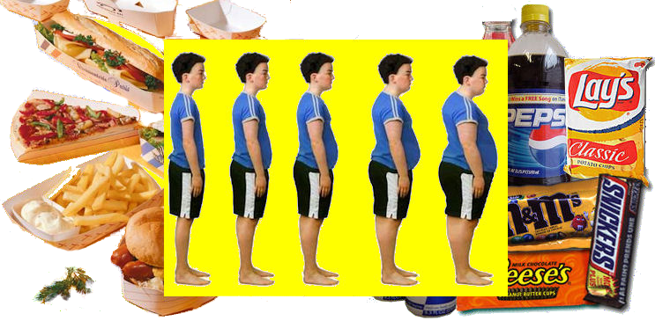

1. **Hoe langer ik ernaar kijk, des te mooier ik het ga vinden.**
2. **Hoe meer je eet, des te dikker je wordt.**
3. **Hoe harder je werkt, des te meer geld je verdient.**